UNIVERSIDADE FEDERAL DO AMAZONAS

DISCIPLINA: LABORATÓRIO DE SISTEMA DE CONTROLE

EXPERIÊNCIA 06: REALIZAÇÃO DE ESTADOS

EQUIPE: Geórgio Sá Colares – 20410215
Fabrício dos Santos de Oliveira – 20310075
Izabel Fernandes – 20310134
Kenny Vinente dos Santos - 20410034

OBJETIVOS:
- Entender mudança de bases conceitualmente.
- Compreender os efeitos de condições iniciais sobre autovetores
- Compreender a utilização modelos externos e modelos internos
- Compreender descrição matemática e modelos físicos.

Formulação do Problema: A saída do circuito é a corrente em L₂. Considerando como estados 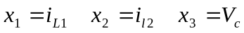 , o modelo dinâmico é dado por;

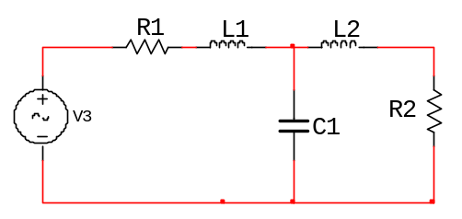
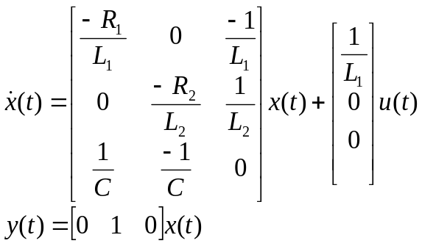

1ª) Faça uma realização no simulink para uma entrada degrau unitário. .
- Apresente gráficos dos estados e da saída.

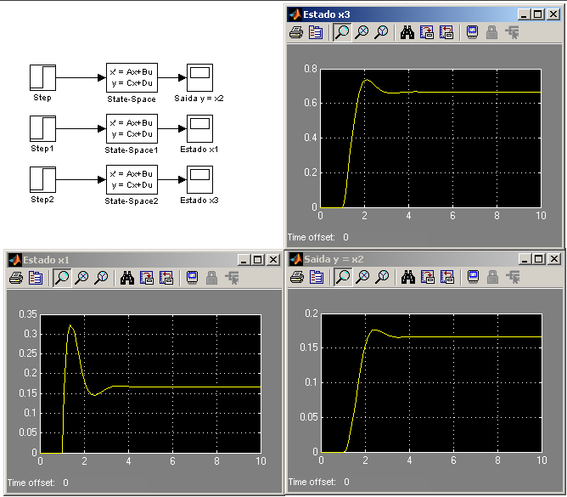
- Qual a corrente em C₁ e tensão em L₂ em regime permanente

I(C1) = x1 – x2
V(L2) = -4x2 + x3
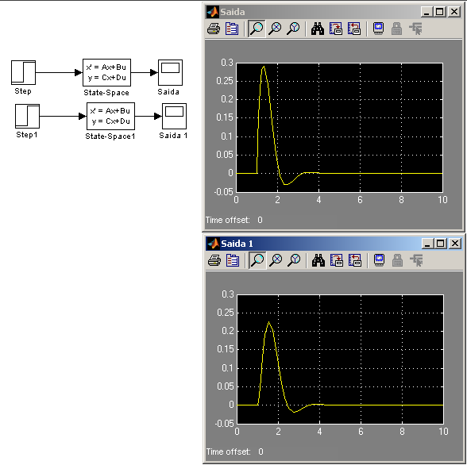
Determine autovalores e autovetores do sistema. Use a função eig do matlab com a seguinte sintaxe [Q A1] = eig(A). Faça uma transformação de similaridade para desacoplar o sistema. É possível realizar o modelo desacoplado, usando somente
- integradores, amplificadores e somadores? E no simulink? Justifique ?

[Q A1] = eig(A)

Q =

0.2801 - 0.3961i 0.2801 + 0.3961i -0.7071
-0.1400 + 0.1980i -0.1400 - 0.1980i -0.7071
-0.8402 -0.8402 -0.0000

A1 =

-2.0000 + 2.8284i 0 0
0 -2.0000 - 2.8284i 0
0 0 -4.0000

invQ = inv(Q)

invQ =

0.0000 + 0.8416i 0.0000 - 0.8416i -0.5951 + 0.4208i
0.0000 - 0.8416i 0.0000 + 0.8416i -0.5951 - 0.4208i
-0.4714 + 0.0000i -0.9428 + 0.0000i 0.0000 - 0.0000i

>> B1 = invQ*B

B1 =

0.0000 + 1.6833i
0.0000 - 1.6833i
-0.9428 + 0.0000i

>> C = [0 1 0];
>> C1 = C*Q

C1 =

-0.1400 + 0.1980i -0.1400 - 0.1980i -0.7071

Não é possível realizar, pois a matriz desacoplada possui valores complexos, tanto a simulação com amplificadores quanto no simulink.

- Faça uma mudança de base usando a seguinte matriz de transformação de base Q = [Re(V1) Im(V1)]. Onde V1 é um autovetor de A. Que informações ficam explicitas nesta nova base? Use a função ss2ss do matlab.

>> Q1 = [0.2801 0.3961 -0.7071;-0.1400 -0.1980 -0.7071;-0.8402 0 0]

Q1 =

0.2801 0.3961 -0.7071
-0.1400 -0.1980 -0.7071
-0.8402 0 0

>> sys1 = ss2ss(sys, inv(Q1))

a =
x1 x2 x3
x1 -2 -2.828 0
x2 2.828 -2 0
x3 0.0002276 -3.905e-005 -4

b =
u1
x1 0
x2 3.366
x3 -0.9427

c =
x1 x2 x3
y1 -0.14 -0.198 -0.7071

d =
u1
y1 0

>> A1 = inv(Q1)*A*Q1

A1 =

-2.0000 -2.8284 0
2.8285 -2.0000 0
0.0002 -0.0000 -4.0000

A diagonal principal contém a parte real dos autovalores complexos, e também os autovalores reais. O par complexo de autovalores formam um bloco de Jordan de ordem 2 cuja sobrediagonal contém a parte imaginária dos autovalores complexos.

- A partir da nova base, qual a corrente em C₁ e tensão em L₂ em regime permanente.

Cálculo da corrente em C1:
Para C = [1 -1 0];
C1 = [0.4201 0.5941 0];

Cálculo da tensão em L2:
Para C = [0 -4 1];
C1 = [-0.2802 0.792 2.828];

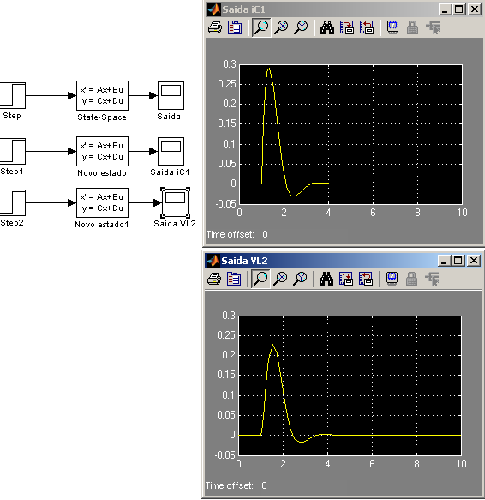

- Determine a função de transferência nas três bases em questão.

Para a base original:
>> [N,D]=ss2tf(A,B,C,D)

N =

0 0 8.0000 -0.0000

D =

1.0000 8.0000 28.0000 48.0000

>> G = tf(N,D)

Transfer function:
8 s - 7.105e-015
-----------------------
s^3 + 8 s^2 + 28 s + 48

Para a base que possui valores complexos:
>> Q

Q =

0.2801 - 0.3961i 0.2801 + 0.3961i -0.7071
-0.1400 + 0.1980i -0.1400 - 0.1980i -0.7071
-0.8402 -0.8402 -0.0000

>> A1

A1 =

2.1713 -1.9392 5.7468
6.0553 -6.1712 5.7468
-0.7920 -1.5844 -4.0000

>> A1 = inv(Q)*A*Q

A1 =

-2.0000 + 2.8284i -0.0000 - 0.0000i 0.0000 + 0.0000i
-0.0000 + 0.0000i -2.0000 - 2.8284i 0.0000 - 0.0000i
-0.0000 - 0.0000i -0.0000 + 0.0000i -4.0000 + 0.0000i

>> B1 = inv(Q)*B

B1 =

0.0000 + 1.6833i
0.0000 - 1.6833i
-0.9428 + 0.0000i

>> C1=C*Q

C1 =

-0.2801 - 0.7921i -0.2801 + 0.7921i 2.8284

>> D1 = 0;
>> [N,D]=ss2tf(A1,B1,C1,D1)

N =

0 -0.0000 + 0.0000i 8.0000 + 0.0000i 0.0000 + 0.0000i

D =

1.0000 8.0000 - 0.0000i 28.0000 - 0.0000i 48.0000 - 0.0000i

>> G1 = tf(N,D)
Warning: Transfer function has complex coefficients.
> In tf.tf at 197

Transfer function:
-(8.882e-016-3.941e-015i) s^2 + (8+2.287e-014i) s + (1.421e-014+2.065e-014i)
----------------------------------------------------------------------------
s^3 + (8-2.165e-015i) s^2 + (28-1.132e-014i) s + (48-9.992e-015i)

Para a nova base Q1:
Q1 =

0.2801 0.3961 -0.7071
-0.1400 -0.1980 -0.7071
-0.8402 0 0

>> sys1 = ss2ss(sys,inv(Q1))

a =
x1 x2 x3
x1 -2 -2.828 0
x2 2.828 -2 0
x3 0.0002276 -3.905e-005 -4

b =
u1
x1 0
x2 3.366
x3 -0.9427

c =
x1 x2 x3
y1 -0.2802 0.792 2.828

d =
u1
y1 0

Continuous-time model.

>> A2 = [-2 -2.8 0; 2.8 -2 0; 0 0 -4];
>> B2 = [0 3.36 -0.94];
>> C2 = [-0.28 0.792 2.828];
>> D2 = 0;
>> [N,D]=ss2tf(A2,B2,C2,D2)
>> B2 = [0; 3.36 ;-0.94];
>> [N,D]=ss2tf(A2,B2,C2,D2)

N =

0 0.0028 7.9677 0.3514

D =

1.0000 8.0000 27.8400 47.3600

>> G2 = tf(N,D)

Transfer function:
0.0028 s^2 + 7.968 s + 0.3514
-----------------------------
s^3 + 8 s^2 + 27.84 s + 47.36

- Qual a conclusão sobre as respostas obtidas nos itens acima? Justifique.

As funções de transferência são equivalentes, apesar das mudanças de base.

2ª) Faça uma realização de estados no simulink para o sistema mostrando o gráfico x1 versus x2.

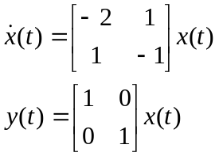
- Simule para uma condição inicial qualquer x(0)=[ 4; -5]’

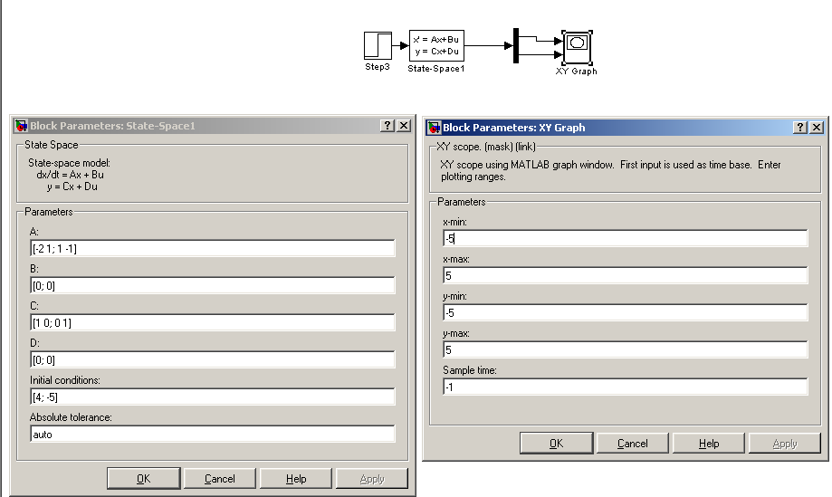
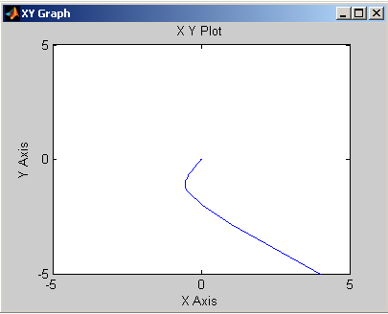

- Simule para uma condição inicial sobre um autovetor.
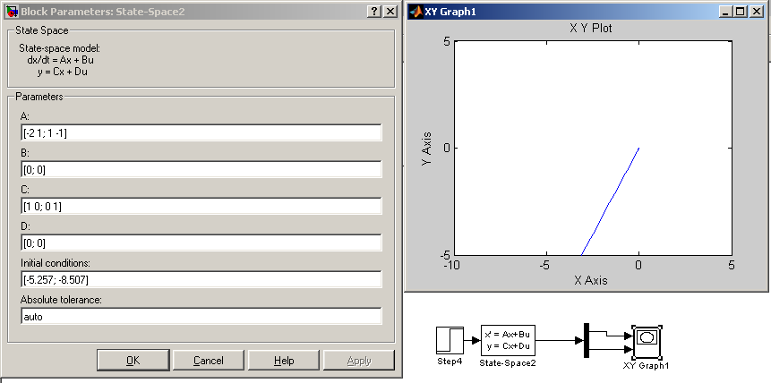

- Comente sobre as respostas apresentadas .
Quando se tem uma condição inicial que não é um autovetor, a relação entre as duas entradas é uma qualquer. Quando se tem um autovetor, a dependência de x1 e x2 é sempre linear, o sistema aprisiona trajetória.

- Determinar a matriz de transição de estados em t = 5s (matlab: expm). Calcular x(5) para x(0) dado.

>> A=[-2 1; 1 -1]

A =

-2 1
1 -1

>> expm(A*5)

ans =

0.0409 0.0662
0.0662 0.1072

>> Phi = ans;
>> Phi

Phi =

0.0409 0.0662
0.0662 0.1072

>> xzero = [4; -5];

>> Phi*xzero

ans =

-0.1674
-0.2709

No gráfico:

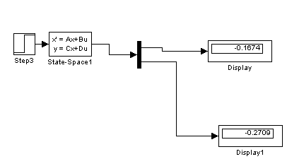

O resultado confere com a análise gráfica.

